Raport privind activitățile desfășurate în școli cu ocazia
„Săptămânii legumelor și fructelor donate”
2019-2020

În societatea românească sunt numeroase familii aflate în dificultate, numeroși copii care au diferite nevoi pe care familia nu le poate satisface. Prezentarea acestor situații elevilor, implicarea lor în ajutorarea acestor copii nevoiași ajută mult la dezvoltarea abilitatilor sociale de solidaritate și unitate.
Învățându-i să dăruiască îi învățăm să fie mai înțelegători, mai buni, îi ajutăm să simtă acea emoție specială de „a fi folositor”.
Drept urmare, în cadrul Săptămânii legumelor și fructelor donate s-au desfășurat activități de mare amploare în 12 de unități școlare sub îndrumarea consilierilor școlari.

Obiectivele acestor acțiuni au fost:
- Formarea spiritului civic,
- Sensibilizarea copiilor cu privire la nevoile celorlalți.

Rezultatele obținute sunt concretizate în următoare date cantitative:

Instituțiile de învățământ din care provin voluntarii | Colegiul Naţional „Silvania” Zalău;  Școala Gimnazială „Simion Bărnuțiu” Zalău;  Școala Gimnazială „Mihai Eminescu” Zalău;  Școala Gimnazială „Gheorghe Lazăr” Zalău;  Grădinița cu Program Prelungit Nr. 3 Șimleu Silvaniei  Liceul Pedagogic „Gheorghe Șincai” Zalău  Liceul Tehnologic „Ioachim Pop” Ileanda;  Liceul Tehnologic Nr. 1 surduc,  Liceul Tehnologic „Octavian Goga” Jibou  Școala Gimnazială „Lucian Blaga” Jibou;  Școala Gimnazială Nr.1 Hereclean;  Școala Gimnazială „Vasile Breban” Crișeni.
Număr copii voluntari implicați | 1027
Număr de cadre didactice voluntare implicate | 87
Beneficiari (menționați explicit destinația donațiilor) | Fundaţia umanitară AGAPE din localitatea Tihău ,Jud. Sălaj  - Vârstnici asistaţi de parohia „Sfântul Ştefan” Zalău  Centrul Social Nr. 1 Zalău  -Organizația Nonguvernamentală ”Crucea Roșie” Sălaj  Centrul de Servicii Sociale „Sfântul Gheorghe” Românași;  Centrul Școlar pentru Educație Incluzivă Șimleu Silvaniei, structura „Speranța” Zalău;  Direcția Generală de Asistență Socială și Protecția Copilului Sălaj - Centrul Social Multifuncțional - Casa de tip familial Hereclean;  Centrul de Recuperare și Reabilitare Neuropsihică Jibou;  Centrul de Servicii Sociale Multifuncțional „Filantropia” Șimleu Silvaniei;  Căminul de vârstnici din Cehu Silvaniei;  Asociația Sindrom Down din Cehu Silvaniei;  Familii cu status socio-economic scăzut.
Număr total de beneficiari | 219 elevi și vârstnici
Cantități legume și fructe donate | cca. 1190 kg. de fructe, legume şi alimente neperisabile

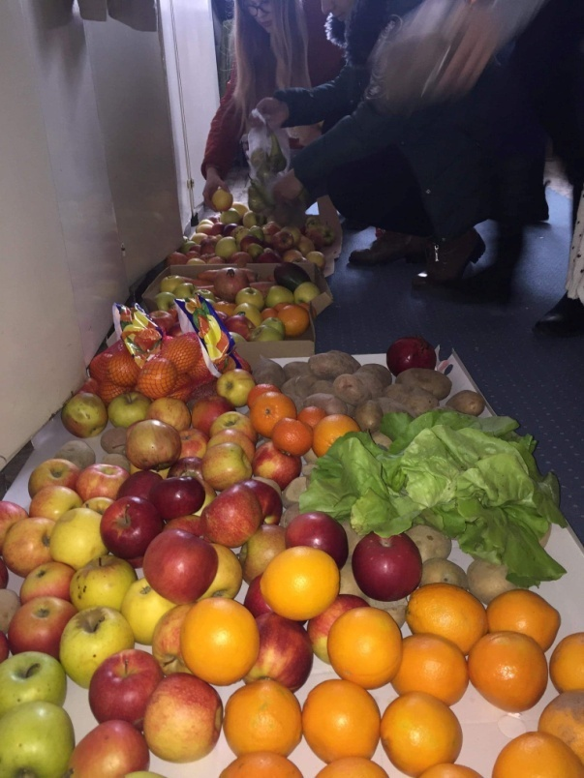

Coordonator local SNAC
Prof. psiholog Adina Emilia Mesaros

